我院举行新模式教材系列专题讲座
5月12日至5月26日期间，学院邀请威海职业学院原创校校长，深圳前沿职业教育与产业发展研究院首席专家金志涛教授举行了“信息技术条件下新模式教材建设的理念与策略”系列专题线上讲座。学院副院长刘秀峰、教务处和二级学院负责人及专业带头人、骨干教师等百余人参加了此次系列讲座。
金院长从“课程与教材开发的基础与前提”、“新模式教材理论和策略”、“智慧教材的开发和创新”、“新模式（智慧）教材系统格式与编写组织”四个方面，全面详细的为我们阐述了信息技术条件下如何建设新模式教材；深入浅出的讲解了课程与教材开发的相关理念与原则、课程（教材）内容的来源和选取与序化、新模式教材的知识结构等问题，并结合自己的工作经验和出版经历，给出了具体、实用、操作性强的编写建议，为学院下一步教材建设与改革提供了理论依据、政策指导和实践参考。
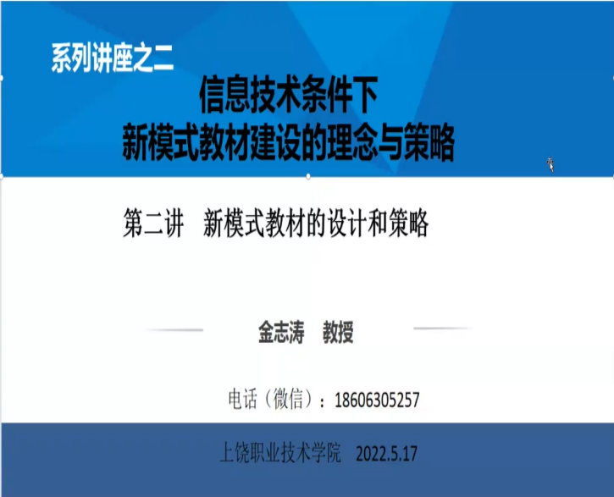
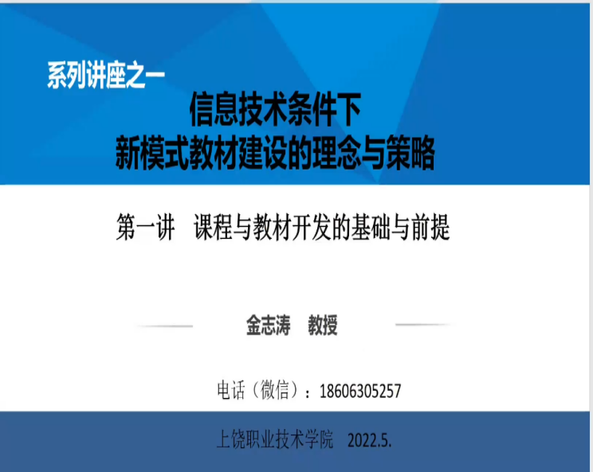

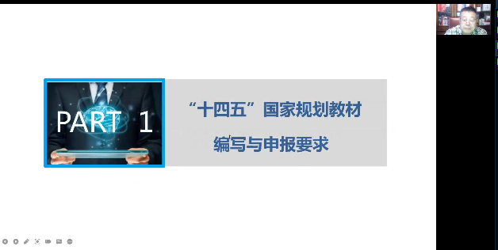
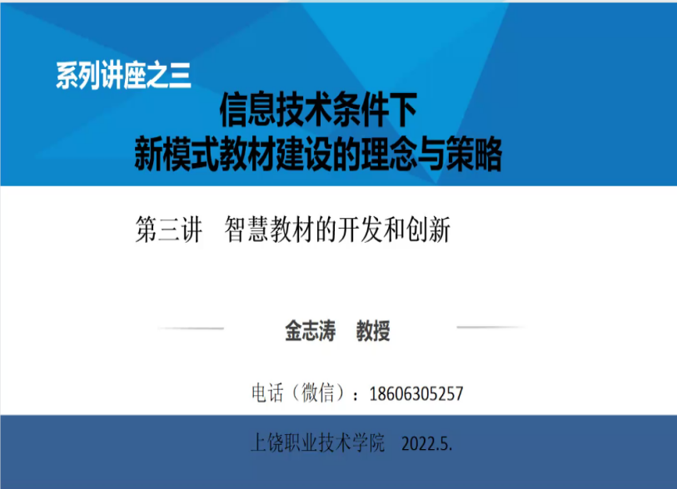
教材建设工作是学院“三教改革”、教学建设的重点工作，接下来学院将以专业改革、课程建设为基础，统筹规划，建立校本教材、省级规划教材、国家规划教材三级遴选机制和培育体系，不断推进教材建设工作，持续深化教育教学改革，提升人才培养质量。

